考试时如何设定用Codeblocks打开cbp文件
1.考试时，选中某题作答时，点击“VC答题板”会出现cbp文件无法打开的情况，如下图所示：
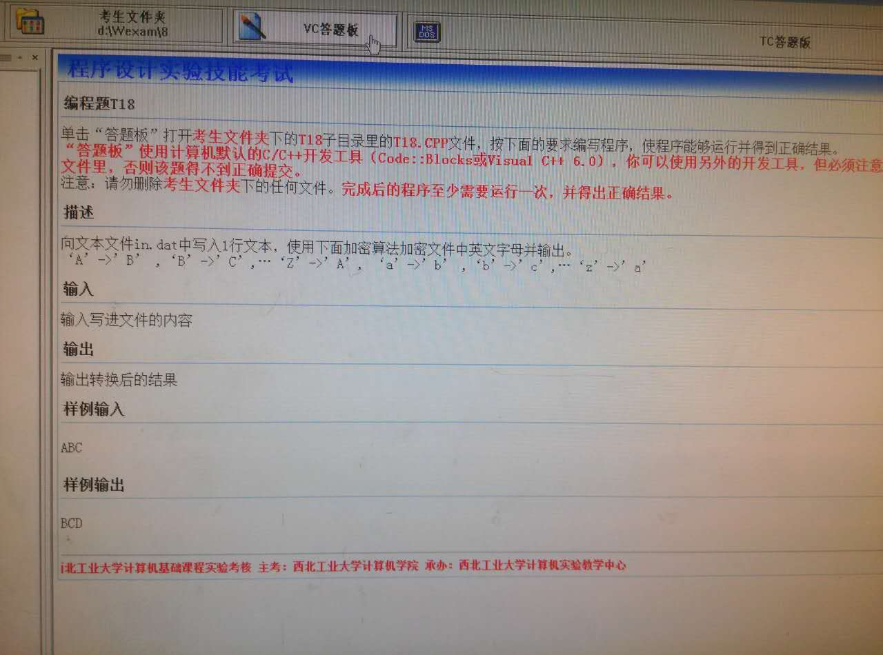 | 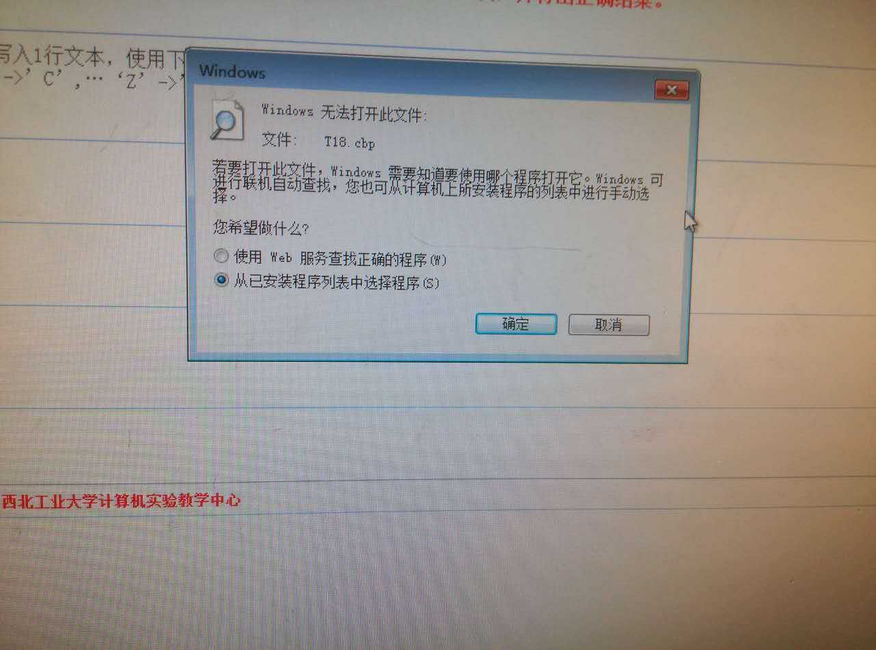
2.通过以下步骤设置可将cbp文件和CodeBlocks软件关联
（1）在右上图中选择“从已安装程序列表中选择程序”，点击“确定”按钮后，如下图：
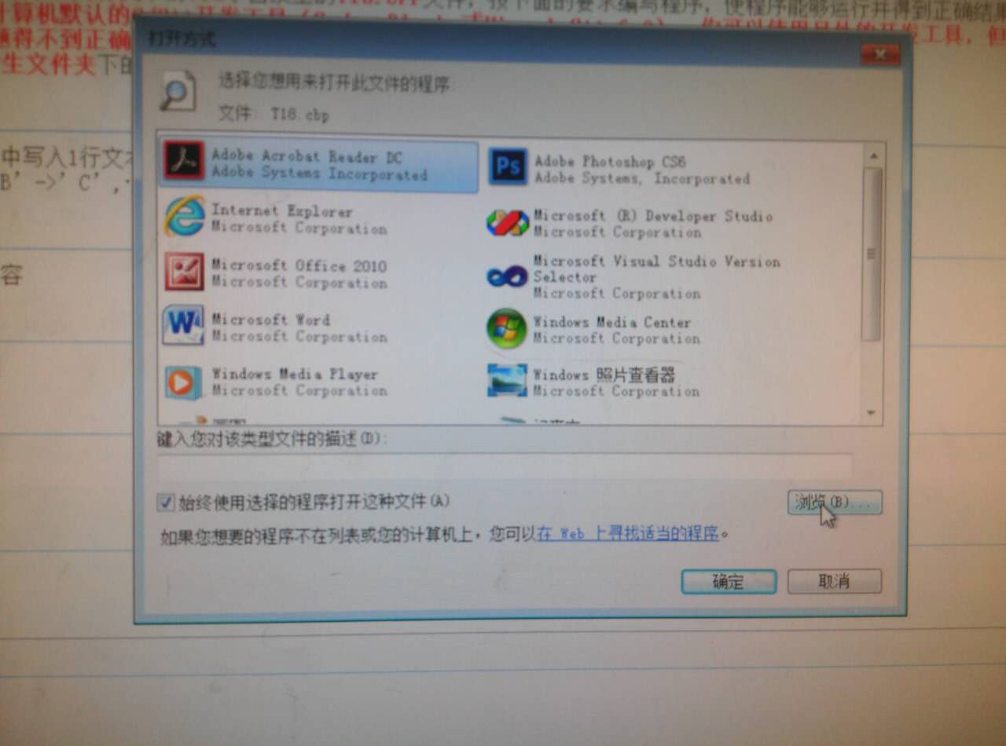
（2）点击“浏览”按钮，进入到文件系统中进行选择C盘下的\Dev\CodeBlocks\目录中的CodeBlocks.exe文件，如下图：
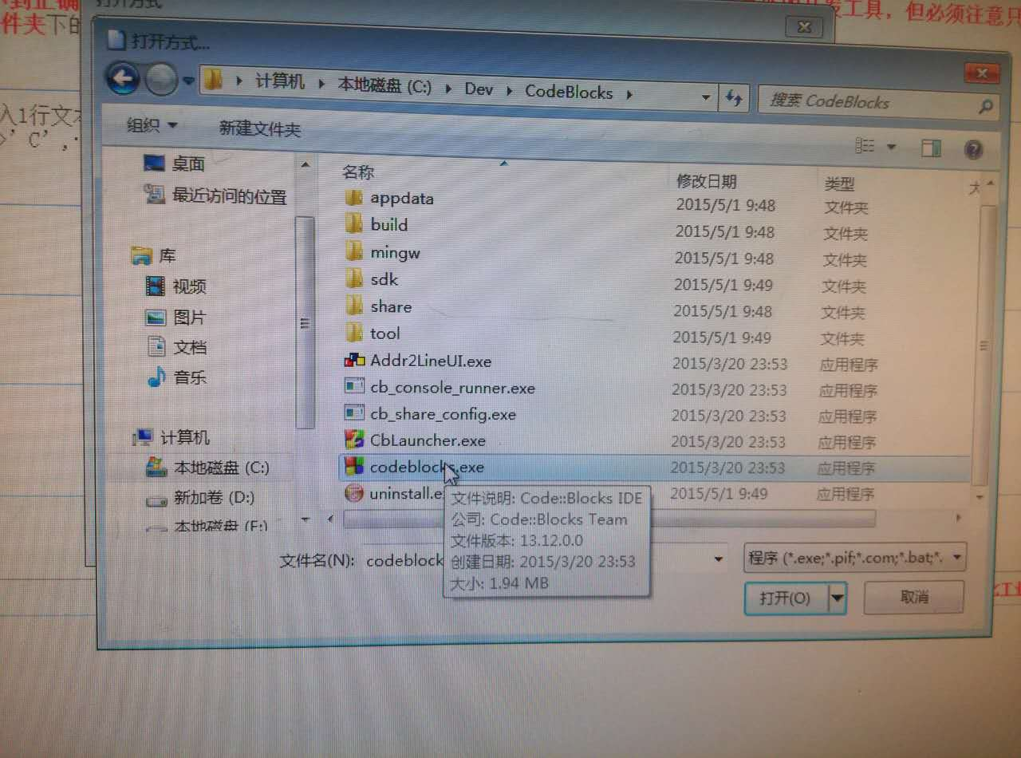
（3）点击上图中“打开”按钮，进入下面的界面，勾选“始终使用选择的程序打开这种文件”，并“确定”
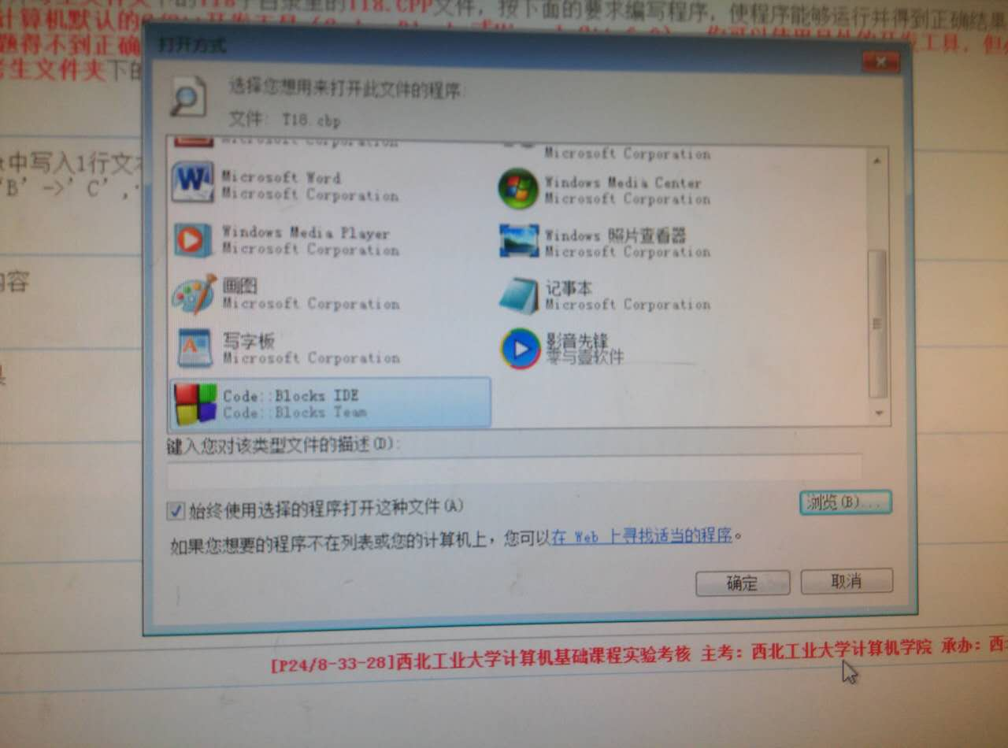
（4）之后会看到CodeBlocks软件会启动并打开本题的文件，如下如所示，点击项目的树形结构打开要编辑的的源文件即可开始答题。
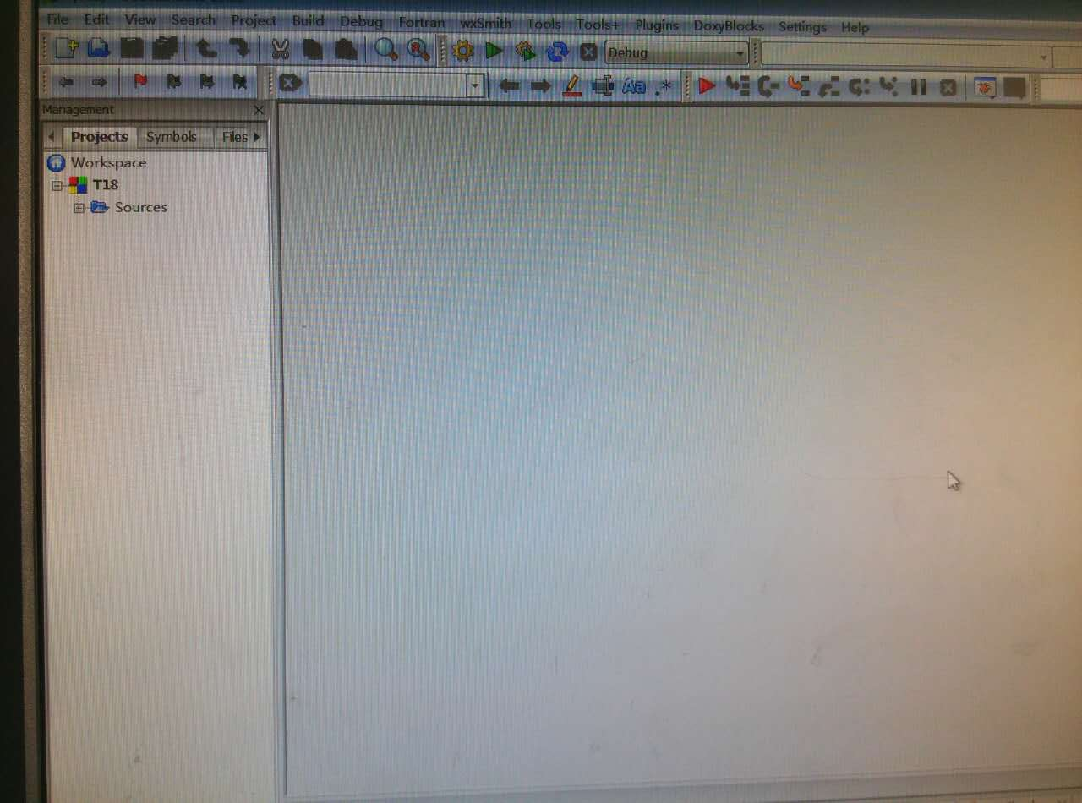 | 